_______________________EXPERIENCIA PROFESIONAL_______________________

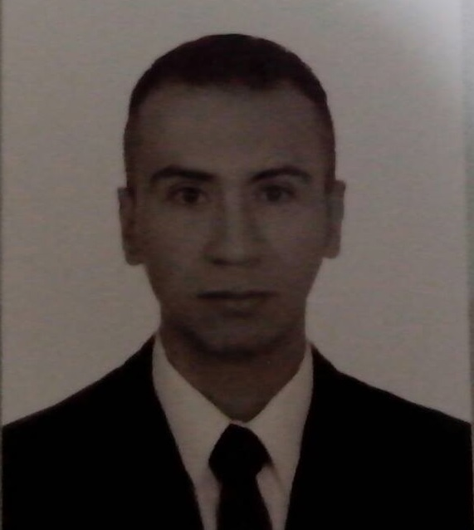

Nelson Alejandro García Carmona

Calle, Instituto Nacional de Protección a la Infancia #107 col. López Mateos.
CP. 58180, Morelia Michoacán

Tel 436 363 5227
Cel. 436 105 5621

E-mail bynelson76@hotmail.com

Ingeniero en Energía Renovables / Área Solar
Educación profesional | Universidad Tecnológica de Morelia (UTM)
Dirección: | Morelia, Michoacán
Título:  Año: | Ingeniero en Energías Renovables. (Área solar).  2012-2016.
Educación profesional  Carrera: | Inst. Tecnológico de Morelia (ITM).  Ingeniería Mecánica Industrial
Dirección: | Morelia, Michoacán
Titulo:  Año: | Trunco  1994-1995.
Preparatoria | PREFECO Lázaro Cárdenas.
Dirección: | Zacapu, Michoacán
Año: | 1992-1994.
Preparatoria  Dirección: | Certificado de preparatoria (GED) en el SSCC. Albemarle, Carolina del Norte (USA)
Idiomas | Ingles Certificado  Francés Amateur
_________________________FORMACION ACADEMICA_________________________
Empresa:  Domicilio:  Puesto desempeñado:  Funciones:  Tiempo de trabajo:  Jefe directo:  Empresa: | Talley Farms.  1214 Talley Rd. Locust N.C.  Mill Operator  Producción de Alimentos Agrícolas, Operación de Vehículos Pesados y Mantenimiento General  1995-1998 .  Paul Talley  Tuscarora Yarns
Domicilio: | 227 Second St. Oakboro N.C. USA.
Puesto desempeñado:  Funciones: | Drawing Machine Operator  Operador de Maquinaria Textil y Mantención de Inventario
Tiempo de trabajo: | 1998-2002.
Jefe directo: | Richard Morton
Empresa: | Palm Harbor Homes.
Domicilio: | 1500 Henson st. Albermarle N.C. USA.
Puesto desempeñado:  Funciones: | Utility  Servicios Generales en la Manufactura y ventas de Casas Prefabricadas e Inmobiliaria
Tiempo de trabajo: | 2002-2008.
Jefe directo: | John Black

